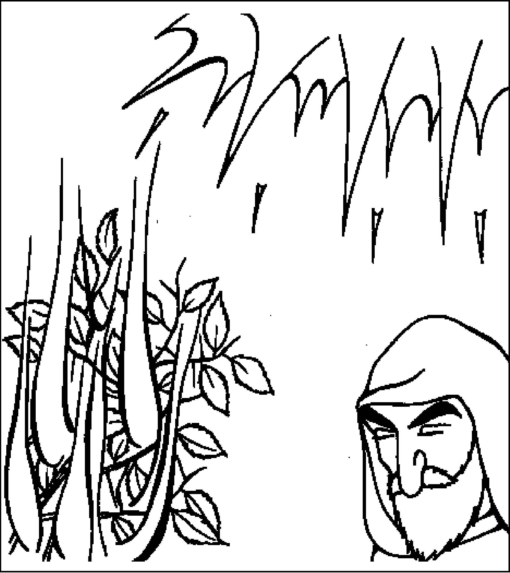

Csipkebokor kapott lángra,
Az Úr van ott éles fényben.
Hangja zendül: Mózes menj el,
Egyiptomból mentsd ki népem!

